♦ DESCRIPTION :

Durée de la Séance : 6H

Situation déclenchante : visionnage de la vidéo "xiaomi-mi-robot-01Net.mp3" (01Net TV©) présentant Mi Robot, un aspirateur robot très efficace régulièrement vendu aux alentours des 260 euros et qui embarque des technologies récentes et efficaces : télémètre laser et connexion Wi-Fi.

Mise en situation de la ressource :
Sur le thème du Confort : étude de la robotique domestique
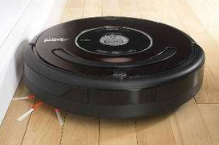
Bien que des robots dits "d'accompagnement" font timidement leur apparition, et outre les assistants vocaux lancés par Google© ou Amazon© (Google assistant ou Alexia), il n'en demeure pas moins que la majeure partie des applications robotiques propres à réaliser les taches du quotidien des humains concerne essentiellement le robot aspirateur autonome. Il est aujourd'hui le plus populaire à avoir investi la maison des particuliers.

Contenu de la Séance :

Le déroulement de cette séance se fait la aussi sous forme d'alternance de phases courtes de travail de recherche et de phases courtes d'écoute. L'objectif est d'analyser et d'étudier l'organisation fonctionnelle puis structurelle du produit pour certaines phases de vie.
Cette séance comporte 2 activités :

- Activité 1 : Étude fonctionnelle du produit (3H00)
Spécialité I2D

Cette activité en classe entière (ou en effectif réduit) permet d'étudier la mission du produit, les besoins et fonctions pour répondre à la problématique posée. L'ensemble de l'étude fait appel à la représentation SysML.

- Phase d'investigation (30') : Quels sont les besoins du système ?
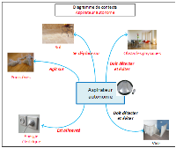
- Situation déclenchante : vidéo de présentation du robot aspirateur "Xiaomi Mi Robot" (01Net TV©).
- Questionnement : participation orale avec la classe sur la mission du produit et sa finalité.
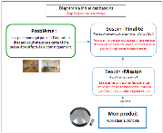
- Problème posé : recherche et énoncé de la problématique auquel doit répondre le produit.

- Questionnement : participation orale avec la classe sur le contexte du produit.
- Problème posé : recherche et énoncé des parties prenantes

- Phase d'étude (1H00) : Quelles sont les fonctionnalités du Robot aspirateur ?
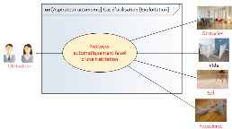
- À partir du dossier technique fourni, analyse des différents besoins du produit permettant de répondre à la problématique
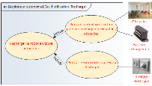
- Les élèves complètent alors chaque diagramme de cas d'utilisation pour les différentes fonctionnalités étudiées
- Rappel pour chaque diagramme du rôle de celui-ci et des règles de construction

- Phase de recherche (1H00) : Quelles sont les exigences fonctionnelles du Robot aspirateur ?
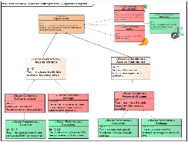
- À partir du dossier technique fourni, recherche des exigences fonctionnelles et des contraintes et performances à atteindre.
- Les élèves complètent le diagramme d'exigences du produit
- Rappel du rôle du diagramme d'exigences et des règles de construction

- Phase d'analyse et de recherche (30') : Comment se comporte le Robot aspirateur autonome ?
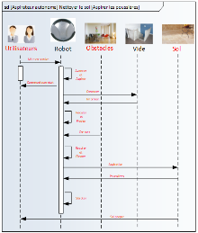
- À partir du dossier technique fourni, recherche des interactions entre les différentes parties prenantes du système pour la fonction "Aspirer les poussières"
- Les élèves complètent alors le diagramme de séquence
- Rappel pour chaque diagramme du rôle de celui-ci et des règles de construction

- Activité 2 : Analyse structurelle du produit (3H00)
Spécialité I2D

Cette activité en classe entière (ou en effectif réduit) permet d'étudier la structure du produit, d'identifier les éléments participant aux différentes fonctions et les différents flux d'énergie et d'information circulant entre les différents constituants. L'ensemble de l'étude est réalisé en utilisant la représentation SysML.

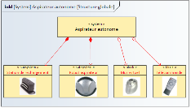
- Phase d'investigation (30') : Quels sont les constituants du Produit ?
- À partir du dossier technique, identification des différents éléments constituant le système dans son ensemble.
- Les élèves complètent alors le diagramme de définition de bloc de la structure globale
- Rappel du rôle de celui-ci et des règles de construction

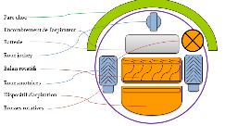
- Phase d'investigation (1H30) : Quelle est la structure du Robot aspirateur ?
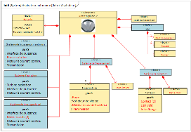
- À partir du dossier technique et en observant le système réel présent au lycée, recherche des différents composants constituant l'élément "Robot Aspirateur".
- Les élèves complètent alors le diagramme de définition de bloc de l'élément "Robot Aspirateur"

- Phase de recherche (1H00) : Quels sont les échanges entre les constituants du Robot aspirateur ?
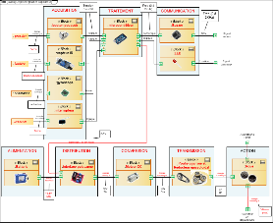
- À partir du dossier technique, recherche des échanges matière, énergie et information entre les différents constituants
- Les élèves complètent le diagramme de bloc interne de l'élément "Robot Aspirateur" en faisant apparaitre les échanges matière, énergie et information entre les différents constituants
- Rappel du rôle du diagramme de bloc interne et des règles de construction

♦ OBJECTIFS et COMPÉTENCES VISÉS, SaVOIRS associés

Objectifs visés :

O3 - Analyser l’organisation fonctionnelle et structurelle d’un produit

Compétences visées :

Activité 1 : Étude fonctionnelle - SysML (I2D)
CO3.1. Identifier et caractériser les fonctions d’un produit
CO3.3. Identifier et caractériser le fonctionnement temporel d’un produit ou d’un processus

Activité 2 : Étude Structurelle - SysML (I2D)
CO3.1. Identifier et caractériser les constituants d’un produit ainsi que ses entrées/sorties
CO3.4. Identifier et caractériser des solutions techniques

Savoirs associés :

Activité 1 : Étude fonctionnelle - SysML (I2D)
SA 1.2.2 Ingénierie système – analyse du besoin
SA 1.1.3 La fonction services rendus, besoins et usage

Activité 2 : Étude Structurelle - SysML (I2D)
SA 2.1 Représentation des flux MEI
SA 2.3 Approche structurelle des chaînes de puissance
SA 2.4 Approche structurelle d’une chaîne d’information

